ぐんま昆虫の森

昆虫クイズ


組 班（ ）

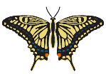
昆虫クイズ
さて、何問とけるかな？？？

Ｑ１ 昆虫の体のつくりで正しいのはどれ？

①頭・胸 ②頭・胸・腹 ③頭・胸・腹・しっぽ

Ｑ２ 昆虫の脚は何本？

①４本 ②６本 ③８本

Q３ ハエと同じ『ブラシ』のような口をもっている昆虫は？

①セミ ②チョウ ③クワガタムシ

Ｑ４ 昆虫の頭についているのはどれ？

①しょっ角 ②鼻 ③耳

Ｑ５ 昆虫の翅と脚はどこについている？

①頭 ②胸 ③腹

Ｑ６ 昆虫のなかまはどれ？

①ムカデ ②ダンゴムシ ③ゴキブリ
Ｑ７ カブトムシの成長の仕方は次のどれ？

①卵→よう虫→サナギ→成虫
②卵→よう虫→成虫
③卵→サナギ→よう虫→成虫

Q８ 種類が一番多い仲間は？

①トンボ ②コウチュウ ③ハエ

Q９ カイコを育てるのは何のため？

①食料のため ②つりのエサのため ③絹糸を取るため

Q1０ ハチミツをたくさん集めるのはどっち？

①ニホンミツバチ ②セイヨウミツバチ

Ｑ１１ 卵→よう虫→サナギ→成虫と成長する昆虫はどれ？

①チョウ ②バッタ ③カメムシ

Q12 アゲハはどの状態で冬をこす？

①卵 ②幼虫 ③さなぎ ④成虫

Q13 ２００個のチョウの卵から成虫になれるのは何匹？

①２～４匹 ②２０～４０匹 ③４０～８０匹

Q14 世界最長のクワガタムシは？

①ヒラタクワガタ ②タランドゥスオオツヤクワガタ
③ギラファノコギリクワガタ
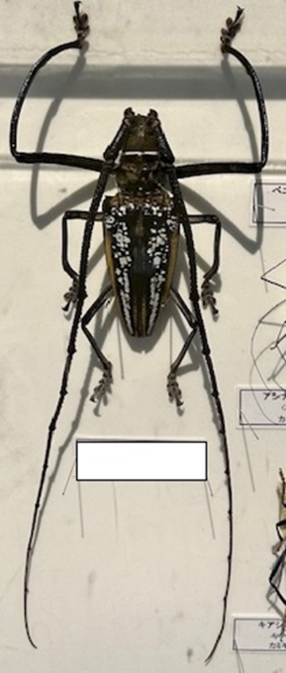
Q15 写真の昆虫の名前は？

Q16 ヘラクレスオオカブトがすんでいる地域は？

①アフリカ ②東南アジア ③南アメリカ

Q17 シロスジオオツカナブンのオスはどんな果物のにおいがするでしょうか？

①桃 ②スイカ ③レモン

Q18 ハナカマキリはなぜ『ハナカマキリ』という名前になったのでしょう？

①花を食べるから
②花のようなすがたをして、花に集まる虫をつかまえるため
③花のようなフンをするから

Q19 カマキリの食べ物は？

①木の葉 ②樹液 ③生きた昆虫

Q20 ハチなどの毒のある生き物にすがたをにせて身を守る方法を何というか？

①擬態 ②変態 ③変身

Q21 ナナフシの食べ物はどれ？

①花のミツ ②木の葉 ③生きた昆虫

Q22 水の中にすんでいる昆虫はどれ？

①ナナフシ ②ゲンゴロウ ③キリギリス

Q23 鳥のシジュウカラがヒナにあたえるエサは？

①ヘビ ②木の葉 ③イモムシ

Q24 タガメの産卵場所は？

①杭 ②土の中 ③水草
Q25 ふれあい温室でとんでいる白と黒の大きなチョウの種類は？
①オオゴマダラ ②モンシロチョウ ③アゲハチョウ

Q26 ふれあい温室には赤色と青色のカップの中にはチョウの
好きな「えき」が入っています。このえきは何をうすめたものでしょう？

①お茶 ②スポーツドリンク ③酒

Q27 ふれあい温室の中にはチョウ以外の生物もいます。見つけられましたか？

①ハイ！見つけました ②イイエ、残念ながら

【正解】
Q1 ②頭・胸・腹

Q2 ②６本

Q3 ③クワガタムシ

Q4 ①しょっ角

Q5 ②胸

Q6 ③ゴキブリ

Q7 ①卵→幼虫→サナギ→成虫

Q8 ②コウチュウ

Q9 ③絹糸を取るため

Q10 ②セイヨウミツバチ

Q11 ①チョウ

Q12 ③さなぎ

Q13 ①２～４匹

Q14 ③ギラファノコギリクワガタ

Q15 ウォーレスオオシロスジカミキリ

Q16 ③南アメリカ

Q17 ①桃

Q18 ②花のようなすがたをして、花に集まる虫をつかまえるため

Q19 ③生きた昆虫

Q20 ①擬態

Q21 ②木の葉

Q22 ②ゲンゴロウ

Q23 ③イモムシ

Q24 ①杭（くい）

Q25 ①オオゴマダラ

Q26 ②スポーツドリンク

Q27 ①も②も正解です！！

